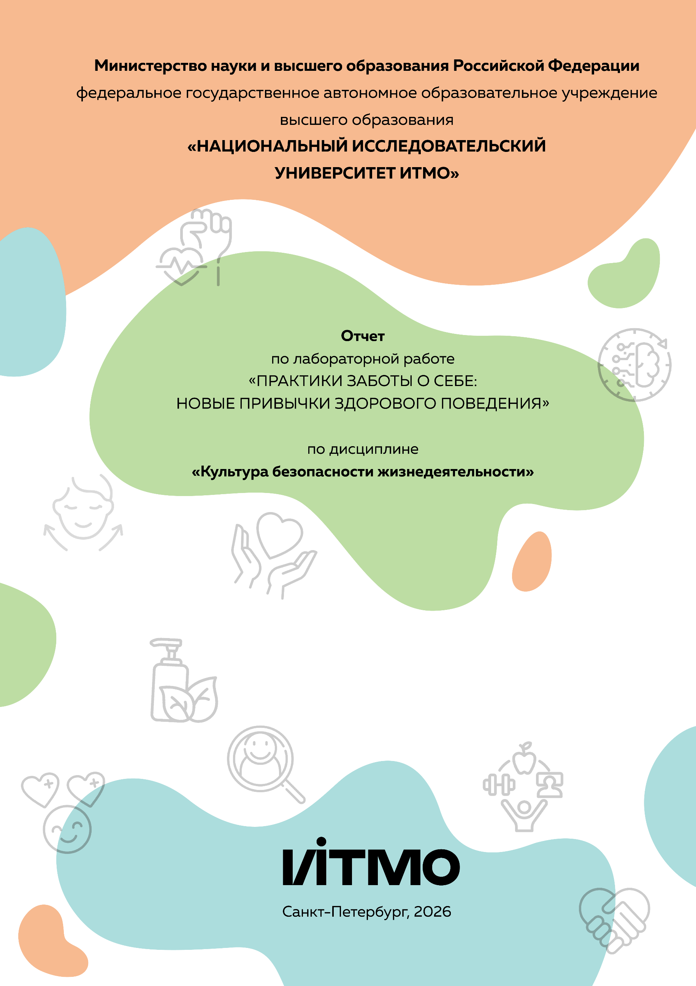
Цель: определить барьеры здорового поведения и освоить алгоритм изменения привычки.
Автор: Иванов Иван Иванович
Факультет: ПИиКТ
Группа: P32202
Преподаватель: Гофман Ольга Олеговна
Задачи работы:
- Выявить собственные барьеры здорового поведения и ресурсы в преодолении барьера.
- Сформулировать план действий по преодолению барьера здорового поведения и созданию новой привычки.
- Выполнить самоотчет по внедрению новой привычки.
- Подготовить отчет об эффективности разработанного плана и его реализации.

Таблица 1
Приведите пример одного из ваших барьеров здорового поведения №1 | Приведите пример одного из ваших барьеров здорового поведения №2
Что мешает преодолеть барьер?
Что является вашими ресурсами в преодолении барьера?
Анализ барьеров здорового поведения и ресурсов их преодоления

Таблица 2
Действия по созданию новой привычки | Подробный самоотчет о выполнении (ваши маленькие победы, ресурсы, которые помогли сделать шаг к новой привычке)
 | 1 день
 | 2 день
 | 3 день
 | 4 день
 | 5 день
 | 6 день
 | 7 день

Выводы:

Отчет по лабораторной работе необходимо прислать в установленные сроки. Отчет должен содержать титульный лист, заполненную таблицу 1 и выводы.

